### 一、使用emby管理影片管理本地的影片。

#### **下载emby：<https://emby.media/download.html>，页面下面的那个免安装版。**

#### **1、添加一个插件“NFO Metadata”（一般是自带的）**

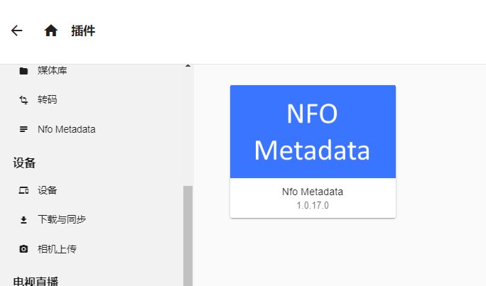

#### 2、添加媒体库

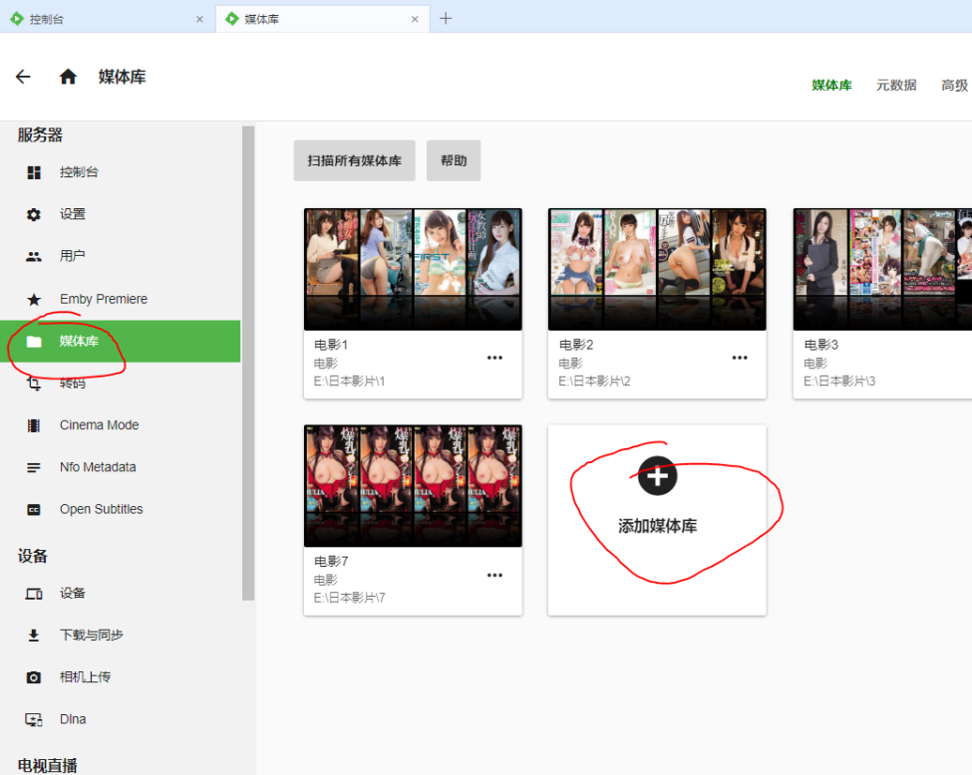

勾选这个NFO，其他可以都不勾。

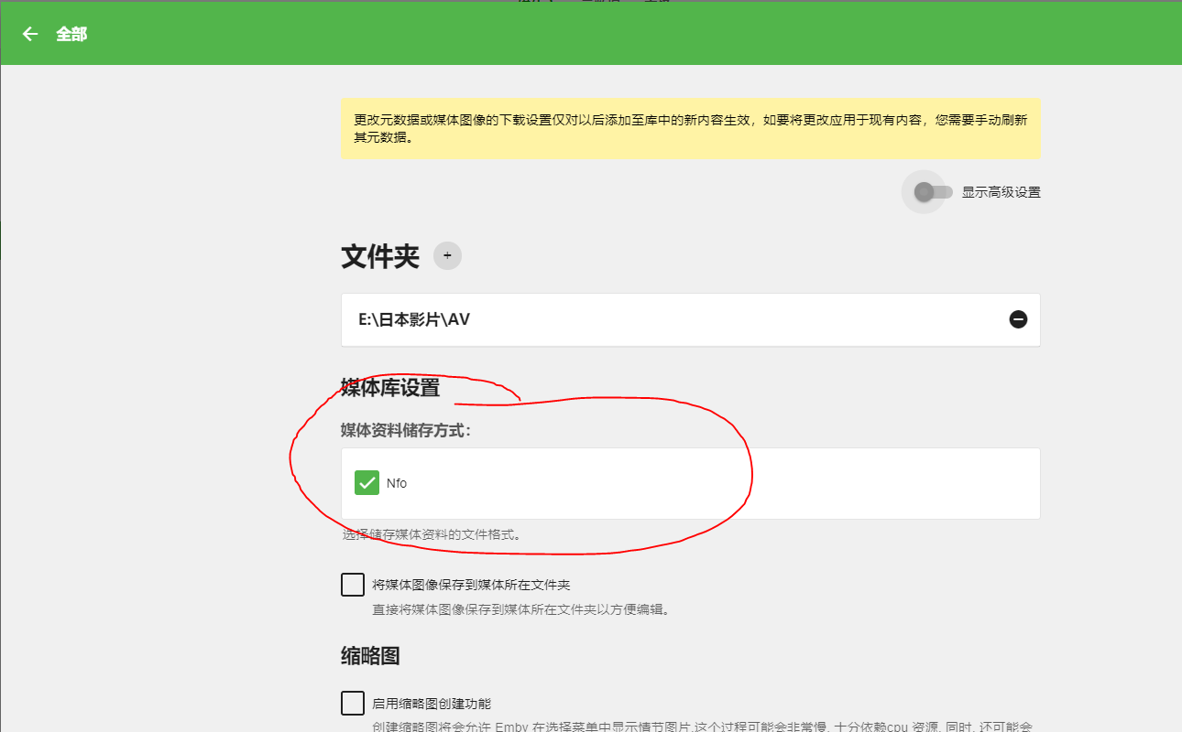

#### 3、稍等几分钟（取决于片量、设备性能），显示效果





#### 4、其他设备访问emby上的内容

其他设备访问同一个网络（局域网），或者电脑本身发散一个热点

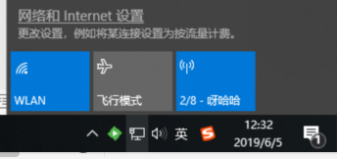

其他设备连接局域网后，比如手机，“手机浏览器”，或者“emby 安卓版”

登录emby上显示的端口地址：

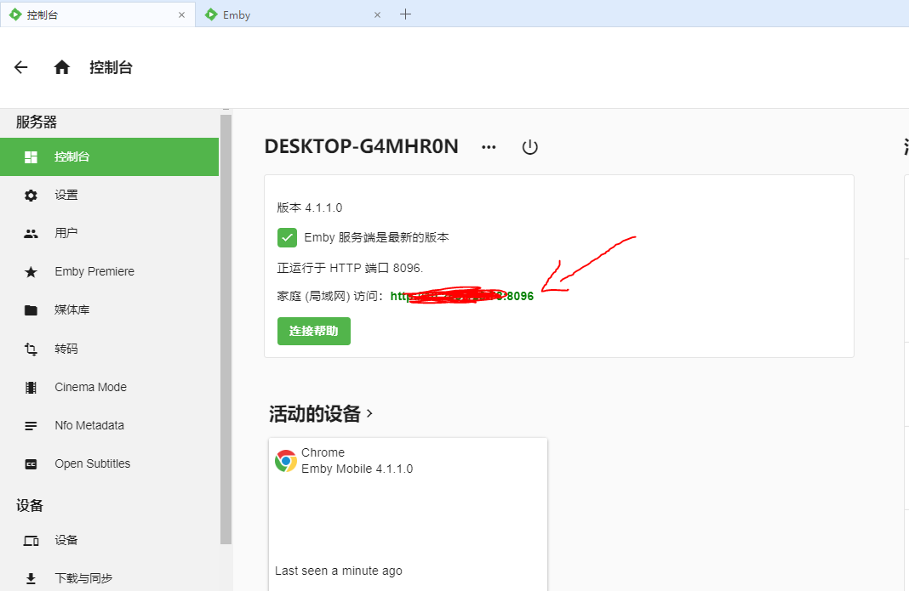

例如，手机连接后，效果：

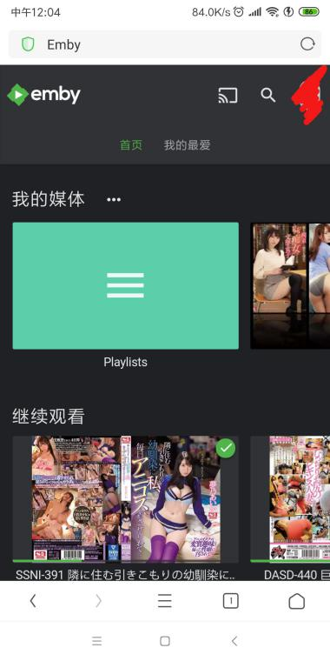 

**5、随时随地访问emby上的内容**

Emby和电脑都放在家里，我人在外，该如何访问emby观看影片？

[ZeroTier教程](https://www.bilibili.com/video/av55451576?from=search&seid=14301880567092883775) 按住ctrl点击访问，我不是视频作者，有问题冲我来，我不一定会。

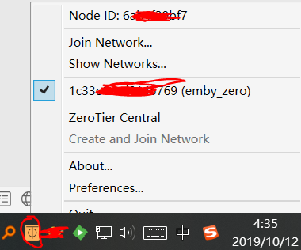

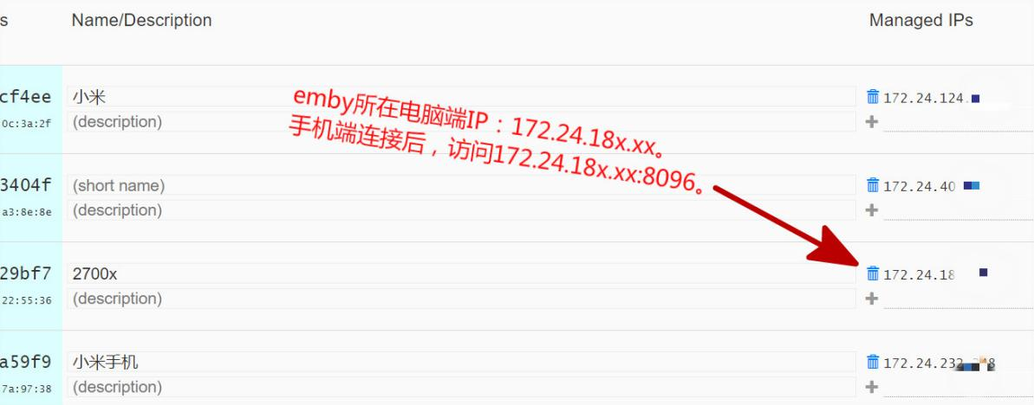

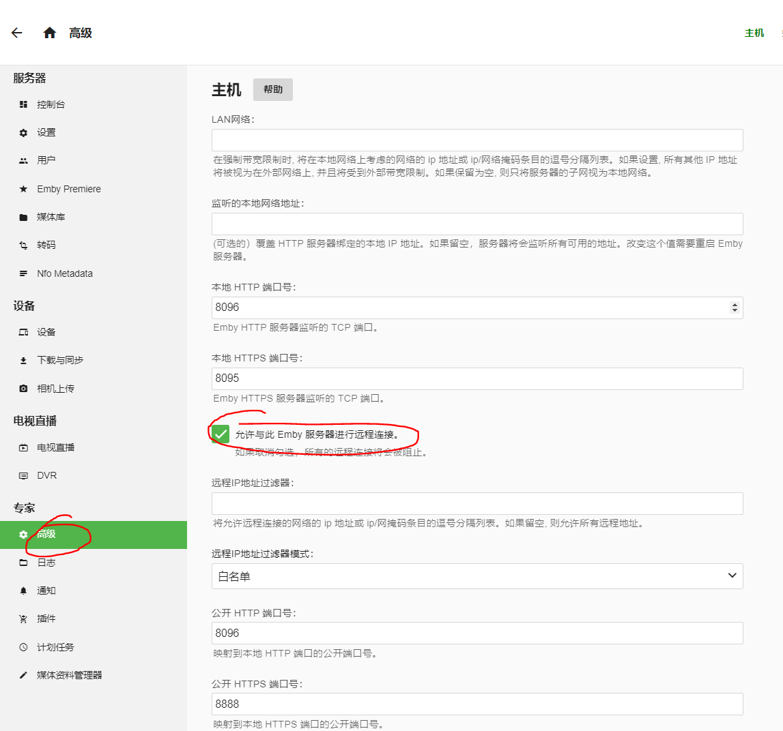

手机端：接近局域网般流畅

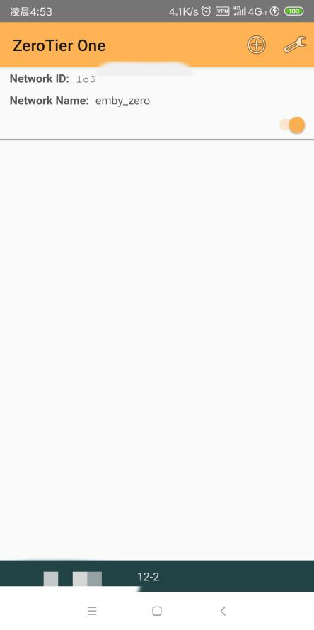 

请认真看视频教程！